Тема недели: Мир вокруг нас «Путешествие на дачу» (18.05. – 22.05.2020г.)
Среда. 20.05.2020г.
Лепка. Тема: «Домик для Ежа»
Цель: формировать умение раскатывать пластилин между ладонями.
Задачи: развивать мелкую моторику; воспитывать самостоятельность и аккуратность.
Оборудование: игрушка еж, пластилин, лист бумаги
- Ребята, сегодня мне повстречался Ёжик. (Показываем игрушку ежика) Он был весь продрогший, замерзший. Он сказал, что у него и его семьи нет домика, и негде жить. Мне стало так жалко его. И я ему сказала: «Дорогой Ёжик, не переживай. Мы вместе с детками построим для вас домики, где вам будет не страшен ни дождь, ни ветер». Ёжик был очень рад моему предложению. Ну что, ребятки, поможете Ёжику и его семье?
Дети: Да!
- А вы знаете из чего строят дома?
Дети: Из бревен, кирпича, камня, … (Если затрудняются, взрослый сам говорит)
- Но наш Ёжик лесной житель, значит ему нужен дом из дерева, т.е. нам нужно заготовить бревна для домиков. Как мы это сделаем? А сделаем мы их из пластилина. У вас у каждого есть кусочек пластилина на досках. (Сначала показываем и рассказываем, как дети будут строить дом, а дети только слушают). Сначала нам нужно чтобы пластилин стал мягким. Его нужно хорошо размять. Затем разделим наш кусок на несколько маленьких кусков (4-5 кусков) и будем раскатывать каждый кусочек между ладонями. Когда у нас будет достаточно бревен, мы каждое бревно приклеим к листу бумаги, сделаем крышу и вырежем окно. Вот так. А замечали ли вы, когда шли мимо деревянных домов, что есть у каждого дома на крыше?
Дети: Труба.
-Правильно. И у наших домиков тоже будут трубы и будет идти дым из трубы. (Воспитатель карандашом дорисовывает поделку – прорисовывает окно и рисует трубу и дым из трубы).
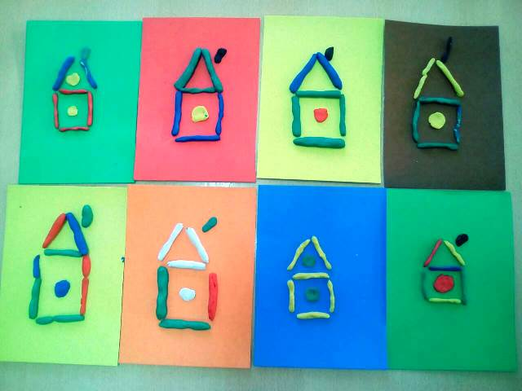
Вы, наверно, устали слушать, давайте немного отдохнем. Приготовьте свои ручки и повторяйте за мной.
Физкультминутка.
Ветер елками шумит (руки вверх и качать в стороны),
Ежик наш домой спешит (поднятые пальцы одной ладони вставить между поднятыми пальцев другой ладони, большие пальцы соединить, чтобы получился ежик).
А на встречу ему волк (2 ладони соединить, большие пальцы смотрят вверх – ушки),
На ежа зубами – щелк (нижние части ладони соединить, кончиками пальцев стучим друг об друга, имитируя пасть).
Еж иголки показал (поднятые пальцы одной ладони вставить между поднятыми пальцев другой ладони, большие пальцы соединить, чтобы получился ежик),
Волк со страху убежал (указательный и средний пальцы, изображая ноги, побежали по руке).
Ну что вы отдохнули? А теперь давайте приступим к строительству домиков для Ежа и его семьи.
В ходе работы помогаем детям катать колбаски, приклеивать их на лист бумаги, вырезать окно и дорисовывать.
- Ребята, какие красивые у нас домики получились. Как вы думаете, Ёжик будет доволен?
Дети: Да, будет!
- А давайте мы у него и спросим? Ёжик, как тебе новые домики для твоей семьи?
Ёжик: Спасибо, вам большое. Домики получились красивые, мои детки будут довольны. Сегодня вечером мы в них поселимся, а сейчас я побегу за своей семьей.
- Нам пора прощаться. Скажем Ёжику «До свидания!»

